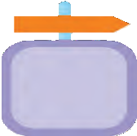
zu Lektion
3
Hobbys
1. Εφτά σύνθετες λέξεις (Seite 146 hundertsechsundvierzig)
1. der BASKETBALL |  | 4. der RENNFAHRER
2. der FUSSBALL |  | 5. der BASKETBALLSPIELER
3. der FUSSBALLSPIELER |  | 6. die BASKETBALLMANNSCHAFT
7. die FUSSBALLMANNSCHAFT
-------------------------------------------------
2. τα ρήματα στη σωστή στήλη (Seite 149 hundertneunundvierzig)
wir | ihr
haben | habt
spielen | spielt
machen (κάνουμε) | macht
kommen | kommt
sind (ειμαστε) | seid

3. Ρώτησε
α. την ηλικία τους
β. τον τόπο κατοικίας τους
γ. τον τόπο καταγωγής τους
δ. εάν έχουν αδέλφια
ε. τι τους αρέσει να κάνουν

Εrgänze die Fragen!
    - Wie alt seid ihr ? - Ich bin 14, aber Oliver ist 13.
    - Wo wohnt ihr ? - Wir wohnen hier in Berlin.
    - Woher kommt ihr ? - Ich komme aus Deutschland, Stefan kommt aus Österreich.
    - Habt ihr Geschwister ? - Nein, leider nicht.
    - Macht ihr gern Musik ? - Wir machen gern Musik.
-------------------------

4. Ποιο ρήμα ή ποια ρήματα ταιριάζει / ταιριάζουν με αυτά τα ουσιαστικά;
Εrgänze: hören, spielen, fahren, machen, tanzen
- Schlagzeug spielen
- Gitarre spielen
- Musik machen
- Rap tanzen/ hören
- Skateboard fahren
- Basketball spielen
- Formel 1 fahren
- Fußball spielen
- Hip Hop tanzen/ hören
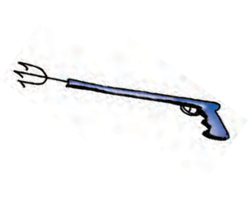
-----------------------------------------------
5. Ποια είναι τα χόμπι τους; Οι εικόνες σας βοηθούν. Ergänze!
- Der Vater taucht gern.
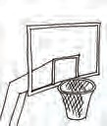
- Andreas spielt gern Basketball.
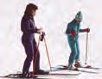
- Maria-Christine und Frau Alexiou fahren gern Ski .

Die Oma schwimmt gern.

- Eleni kocht gern.
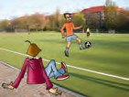 f. Oliver spielt gern am Computer.
- Stefan spielt gern Fußball .

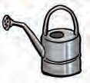
- Die Großeltern arbeiten gern _im Garten.______
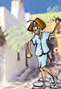
- Die Tante tanzt gern.
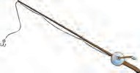
- Der Opa angelt gern.

152 (hundertzweiundfünfzig)

